Автобус № 1004 меняет график работы
30.12.2016

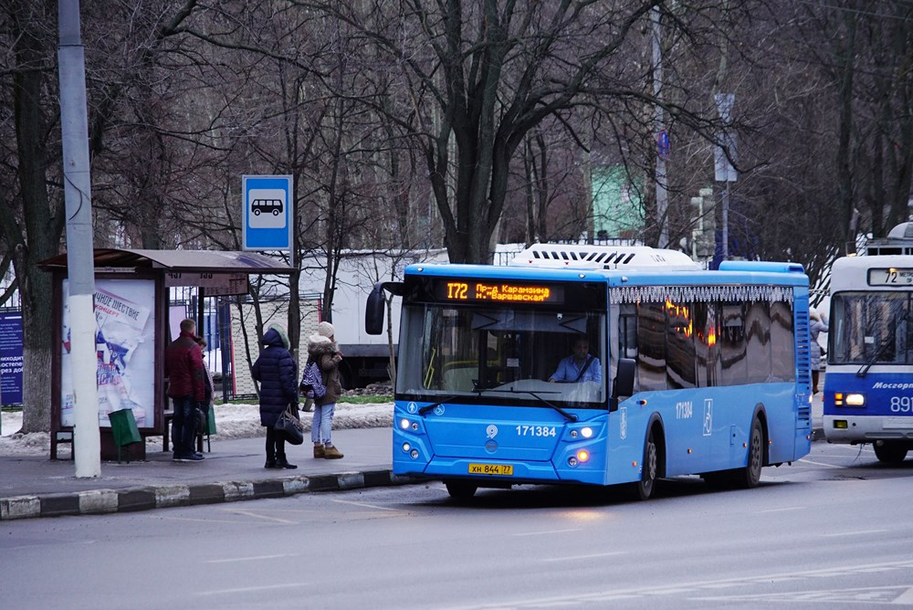
В связи с изменением режима работы многофункционального миграционного центра, расположенного в деревне Сахарово на территории Новой Москвы, изменится график работы автобусного маршрута № 1004.
31 декабря автобусы маршрута автобуса № 1004 «5-й микрорайон Северного Бутова — Каменка» будут курсировать от остановки «ММЦ УФМС» в 12.20 и 12.35 вместо 20.20 и 20.45.
От остановки «СУВСИГ» транспорт будет отправляться в 17.15 вместо 18.15. Также с 1 по 8 января 2017 года будут отменены фиксированные рейсы от станции метро «Бульвар Дмитрия Донского» в 6.20 и 6.45 и от остановки «ММЦ УФМС» в 20.20 и 20.45.

Адрес страницы: http://ubutovo.mos.ru/presscenter/news/detail/4566829.html
Управа района Южное Бутово города Москвы

